День именинника во 2В классе.

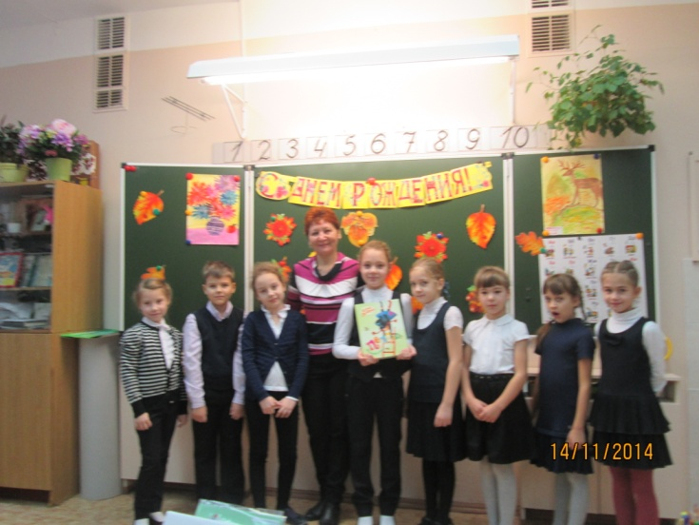 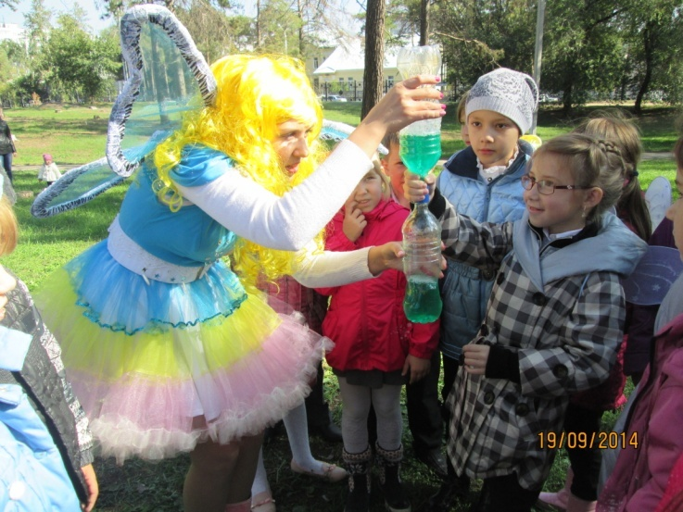

**Ребята с нетерпением ждут этого праздника. Это не только поздравления и подарки, но и веселые игры со сказочными героями, фокусы и развлечения.**

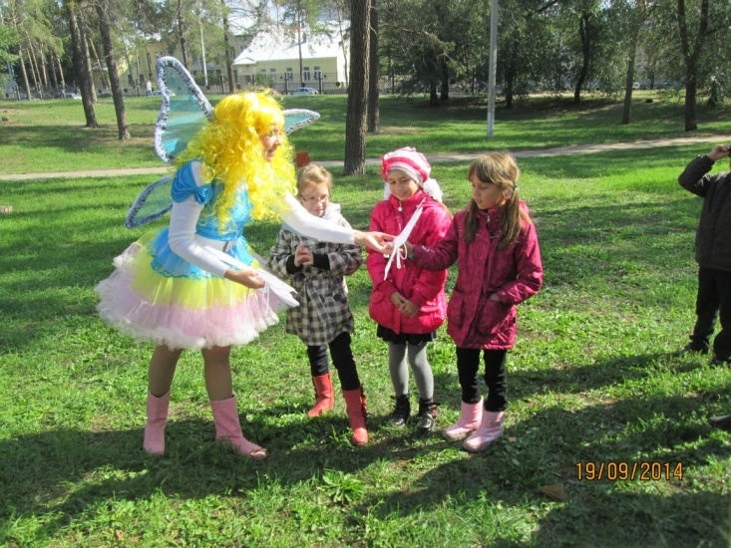 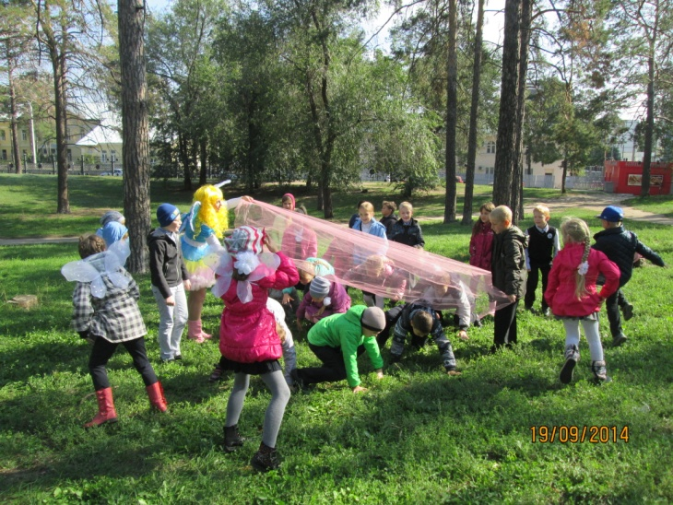

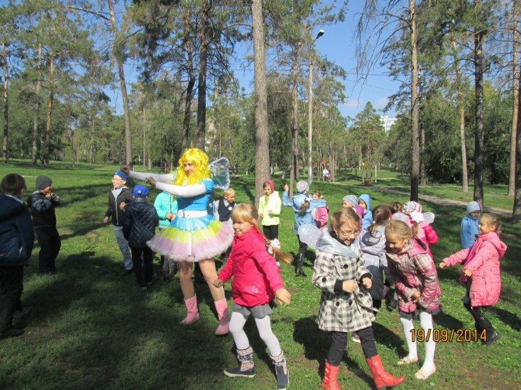 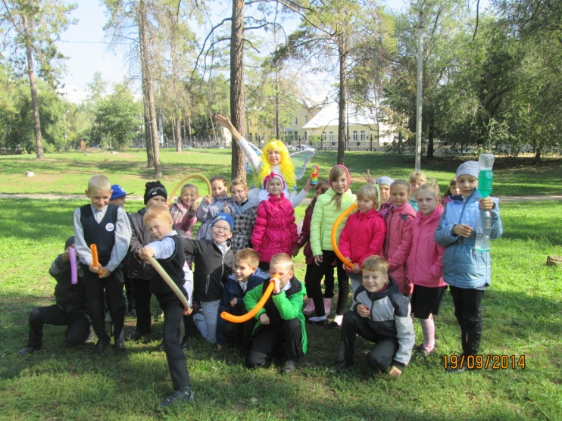

**Как здорово, что можно отмечать вместе с друзьями самый лучший день в году!**